[](http://www.google.com.tr/url?sa=i&rct=j&q=&esrc=s&source=images&cd=&cad=rja&uact=8&ved=0ahUKEwjFgoab8o3XAhVoDJoKHThlBpQQjRwIBw&url=http://seeklogo.com/free-vector-logos/meb&psig=AOvVaw3Lb8rZo8XygbsPCxUrDRFw&ust=1509093686727389) 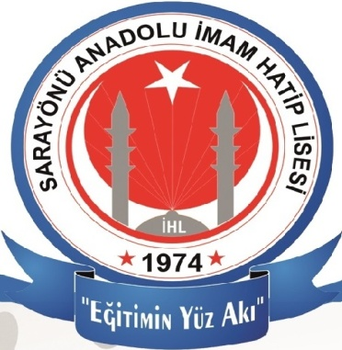

http://sarayonuanadoluihl.meb.k12.tr

177960@gmail.com

**BRİFİNG DOSYASI**

**SARAYÖNÜ ANADOLU İMAM HATİP LİSESİ**

**2017-2018**

**EĞİTİM-ÖĞRETİM YILI**

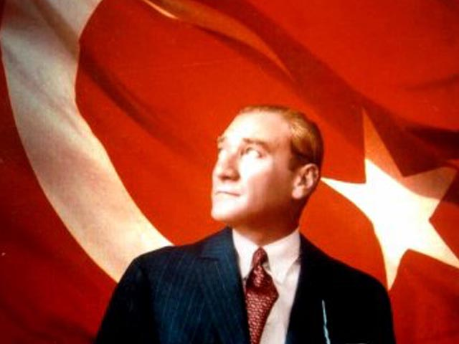

*“Geleceğin güvencesi sağlam temellere dayalı bir eğitime, eğitim ise öğretmene dayalıdır.”*

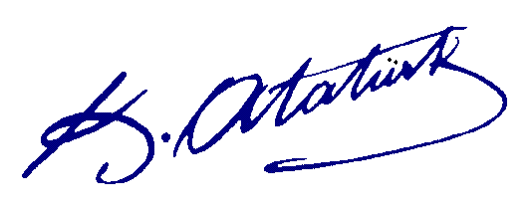

Ali ÇAKMAK

Okul Müdürü

**OKULUMUZUN AMACI:** Sarayönü İlçesinde Türk Milli Eğitimi’nin temel ilkeleri doğrultusunda, Eğitim ve öğrenimlerini sağlamak.

**MİSYONUMUZ:** Milli ve manevi değerlere bağlı, kendisi ve toplumu ile barışık, özgüveni yüksek, bilgi çağının gerektirdiği bilgi ve becerileri kazanan, hoşgörü sahibi iyi bir insan iyi bir öğrenci iyi bir toplum yetiştirmektir.

**İLKELERİMİZ: Okulumuz**;

* Başarının beraberlik bilinciyle yakalanacağına inanır.
* Sosyal çevremizin ihtiyaçları ve bireyin yeterliliklerine önem verir.
* Her öğrenciye öğrenme olanağı sağlar.
* Sosyal ilişkilere ve faaliyetlere önem verir.
* Veli öğretmen işbirliğini sürekli geliştirmeyi sağlar.
* Saygı ve hoşgörüye önem verir.
* Kararlarda katılımcılık esastır.

**VİZYONUMUZ: Bulunduğu** sosyal çevreye katkı sağlayan, öğrenci veli öğretmen ilişkilerinde hoşgörüyü yakalayan, eğitim, yönetim ve sosyal faaliyetlerde başarısını kabul ettirmiş tercih ve takdir edilen bir kurum olmak.

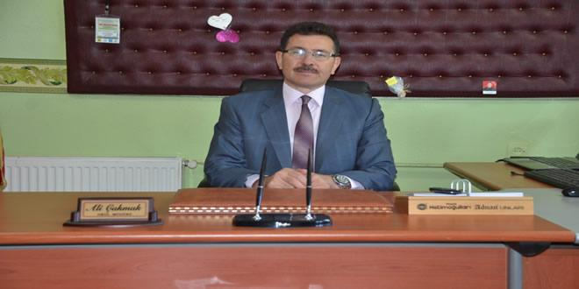

|  |  |
| --- | --- |
| *SARAYÖNÜ ANADOLU İMAM HATİP LİSESİ* | |
| KURUM TÜRÜ | LİSE |
| KURUM KODU | 177960 |
| KURUM STATÜSÜ | Kamu |
| KURUMDA ÇALIŞAN PERSONEL SAYISI | Yönetici:5 Öğretmen:23 Hizmetli:3 Memur:1 |
| ÖĞRENCİ SAYISI | 274 |
| ÖĞRETİM ŞEKLİ | Normal |
| OKULUN HİZMETE GİRİŞ TARİHİ | 1974-75 Eğitim-Öğretim Yılı |
| KURUM TELEFONU/FAKS | TEL: 0 332 617 1193 |
| KURUMUN WEB ADRESİ | http://sarayonuanadoluihl.meb.k12.tr/ |
| MAIL ADRESİ | 177960@gmail.com |
| KURUM ADRESİ | Saraç mh. Yol sk. No:41  Sarayönü/Konya |
| KURUM MÜDÜRÜ | Ali ÇAKMAK |

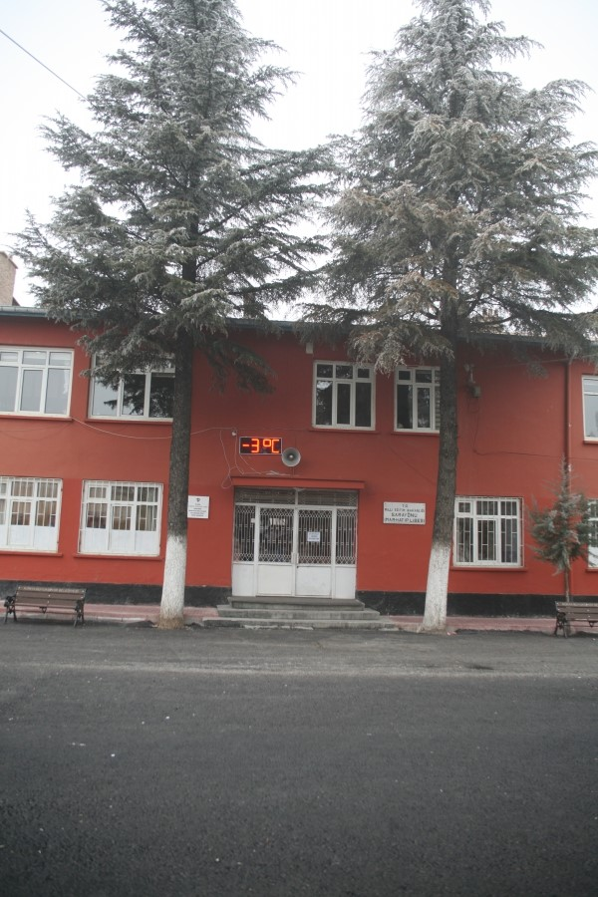

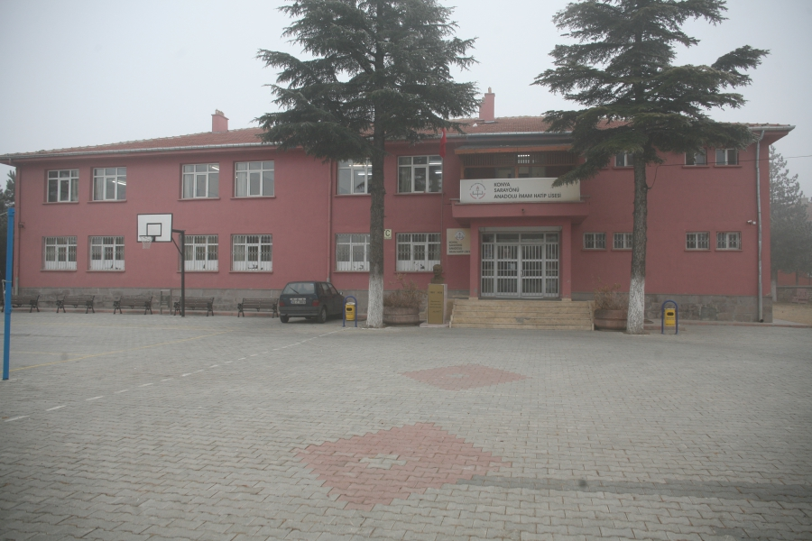

A- OKULUN TARİHÇESİ:

1972 Senesinde bir hayırsever tarafından arsası Kur’an Kursu yapımı için hibe edilmiştir. 1973 Yılında Kur’an Kursu Yaptırma ve Yaşatma Derneği kurulmuş ve Kur’an Kursu inşaatına başlanmıştır. Kurucu üyelerin üstün çalışma ve gayretleriyle İnşaat 1974 yılında bitirilmiştir. Kur’an Kursu yaptırma ve Yaşatma Derneği Olağanüstü kurul toplantısında, inşaatı bitirilen bu kurs binasında İmam Hatip Lisesi olarak açılması kabul edilmiş ve 1974 yılının Mayıs ayında eğitim-öğretime açılmıştır.

16.06.2011 tarih ve B.08.0.DÖG.0.08.03.020-476/1455 sayılı bakanlık oluru ile okulumuz bünyesinde Anadolu İmam Hatip Lisesi programı uygulamasına başlanmıştır.

Ayrıca hayırsever Sarayönü halkı tarafından pansiyon binası yapılmış 12.11.1986 tarihinde açılmıştır.

Yine hayırsever Sarayönü halkı tarafından, öğrenci sayısının artması nedeni ile arazisi hazineye ait olan ve T.C. Maliye Bakanlığı Milli Emlak Genel Müdürlüğü’nün 1991 yılında 3121-57703 sayılı yazıları ile Milli Eğitim Bakanlığı Din Öğretimi Genel Müdürlüğü’ne İmam Hatip Lisesi ek derslik binası yapılmak amacı ile tahsis edilen arsa üzerine kız binası yapılmış ve 1994–1995 eğitim-öğretim yılında eğitime başlamıştır.

Okulumuz 1981’den bu yana birçok alanda başarılı olan mezunlar vermiştir.

Okulumuzun binası üç bölümden oluşmaktadır;

1)Erkekler Bölümü

2)Kızlar Bölümü

3)Pansiyon Bölümü

Okulumuzun İlk Müdürü Recep BOZKIR’DIR.

B- OKUL/KURUMA ÖZEL BİR İSİM VERİLMİŞ İSE AMACI:

Okulumuzun özel bir ismi bulunmamaktadır. Sarayönü ilçesinde olduğundan ve İmam Hatip Lisesi Olduğundan Adı Sarayönü İmam Hatip Lisesi olmuştur.

C- OKULUN/KURUMUN ÖZELLİKLERİ(Yatılı-Gündüzlü)

Okulumuz bünyesinde 75 Kontenjanlı Devlet Parasız Yatılısı olan bir okuldur.

D- MEVCUT BÖLÜMLER:

Okulumuz İmam Hatip Lisesi Programı uygulayan bir okuldur.

E- Bir Yüksek Öğrenim Kurumuna Girme Durumuna Göre Öğrenci Başarı Durumu:%55,4

# BİNA DURUMU

|  |  |  |
| --- | --- | --- |
| S.No | Birimin adı | Toplam |
| 1 | İdare odaları | 5 |
| 2 | Derslik | 22 |
| 3 | Öğretmenler Odası | 2 |
| 4 | Memur odası | 1 |
| 5 | Rehberlik ve psikolojik danışmanlık odası | 2 |
| 6 | Kütüphane | 1 |
| 7 | Hizmetli odası | 1 |
| 8 | Depo, ambar, arşiv | 2 |
| 9 | Kantin | 1 |
| 10 | Tuvalet&Lavabo | 20 |
| 11 | Isınma | Kömür Kalorifer |
| 12 | Mülk- kira | Diyanet Vakfı |

|  |  |  |  |
| --- | --- | --- | --- |
| 2017 ÖSYS GURUR TABLOMUZ | | | |
| SIRA NO | **ADI SOYADI** | **KAZANDIĞI OKUL (LİSANS)** | **BÖLÜM** |
| 1 | MERVE TURAN | İSTANBUL ÜNİVERSİTESİ | PSİKOLOJİ |
| 2 | ZÜLEYHA BIYIKLI | HACETTEPE ÜNİVERSİTESİ | ÖZEL EĞİTİM ÖĞRETMENLİĞİ |
| 3 | FADİME NUR ULUKAVAK | NECMETTİN ERBAKAN ÜNİVERSİTESİ | İLAHİYAT FAKÜLTESİ |
| 4 | SEMA NUR ORGUN | NECMETTİN ERBAKAN ÜNİVERSİTESİ | İLAHİYAT FAKÜLTESİ |
| 5 | SELDA YİYİCİ | SELÇUK ÜNİVERSİTESİ | İSLAMİ İLİMLER FAKÜLTESİ |
| 6 | DURMUŞALİ UÇAK | ONDOKUZ MAYIS ÜNİVERSİTESİ | İLAHİYAT FAKÜLTESİ |
| 7 | RUVİDE ÇAY | NECMETTİN ERBAKAN ÜNİVERSİTESİ | OKUL ÖNCESİ ÖĞRETMENLİĞİ |
| 8 | YASEMİN KIZKAYASI | SELÇUK ÜNİVERSİTESİ | ARAP DİLİ VE EDEBİYATI |
| 9 | MUHAMMED ORHAN ÜNAL | AMASYA ÜNİVERSİTESİ | İLAHİYAT FAKÜLTESİ |
| 10 | MAHBUP ESER | NECMETTİN ERBAKAN ÜNİVERSİTESİ | TÜRK DİLİ VE EDEBİYATI |
| 11 | FATMA DOĞAN | SELÇUK ÜNİVERSİTESİ | HALKLA İLİŞKİLER VE TANITIM |
| 12 | YUNUS EMRE YILMAZ | AFYON KOCATEPE ÜNİVERSİTESİ | ÇAĞDAŞ TÜRK LEHÇELERİ VE EDB. |
| 13 | RAMAZAN ALİ SOLAK | SELÇUK ÜNİVERSİTESİ | İŞLETME |
| 14 | FURKAN KİRAZ | SELÇUK ÜNİVERSİTESİ | İŞLETME |
| 15 | SİMGE MURAT | ARDAHAN ÜNİVERSİTESİ | RUS DİLİ VE EDEBİYATI |
| 16 | MÜZEYYEN KARAARSLAN | NECMETTİN ERBAKAN ÜNİVERSİTESİ | İKTİSAT(İÖ) |
| 17 | ALEYNA NARCAN | SELÇUK ÜNİVERSİTESİ | BEDEN EĞİTİMİ ÖĞRETMENLİĞİ |
| 18 | RAHİME KAHVECİ | NECMETTİN ERBAKAN ÜNİVERSİTESİ | İLAHİYAT FAKÜLTESİ |
| 19 | ŞÜKRİYE KEHYA | SELÇUK ÜNİVERSİTESİ | ARAP DİLİ VE EDEBİYATI |
| 20 | HACER AYDEMİR | ERCİYES ÜNİVERSİTESİ | TÜRKÇE ÖĞRETMENLİĞİ |
|  |  |  |  |
| SIRA NO | **ADI SOYADI** | **KAZANDIĞI OKUL AÖF (LİSANS)** | **BÖLÜM** |
| 1 | BETÜL TAŞKİR | ANADOLU ÜNİVERSİTESİ | TÜRK DİLİ VE EDEBİYATI |
| 2 | HANİFE TEMEL | ANADOLU ÜNİVERSİTESİ | TARİH |
|  |  |  |  |
| SIRA NO | **ADI SOYADI** | **KAZANDIĞI OKUL (ÖNLİSANS)** | **BÖLÜM** |
| 1 | FATMANUR UYGUR | SELÇUK ÜNİVERSİTESİ | ÇAĞRI MERKEZİ HİZMETLERİ |
| 2 | HANDAN SULTAN GÜREŞEN | SELÇUK ÜNİVERSİTESİ | ÇAĞRI MERKEZİ HİZMETLERİ |
| 3 | EMİNE NUR BÜYÜKSARI | KARAMANOĞLU MEHMETBEY ÜNİVERSİTESİ | SAĞLIK KURUMLARI İŞLETMECİLİĞİ |
| 4 | SÜMEYRA ÖZCAN | ANADOLU ÜNİVERSİTESİ | İLAHİYAT (ÖNLİSANS |
| 5 | LALENUR DAĞ | AKSARAY ÜNİVERSİTESİ | BANKACILIK VE FİNANS |
| 6 | RAMAZAN HAYRİ BAYINDIR | KARAMANOĞLU MEHMETBEY ÜNİVERSİTESİ | TIBBİ DOKÜMANTASYON VE SEKRETERLİK |
| 7 | MUHAMMET BARAN | ANADOLU ÜNİVERSİTESİ | İLAHİYAT (ARAPÇA) (ÖNLİSANS) |
| 8 | TÜRKAN ÖZFİDAN | SELÇUK ÜNİVERSİTESİ | ÇAĞRI MERKEZİ HİZMETLERİ |
| 9 | VELİHAN YILMAZ | SELÇUK ÜNİVERSİTESİ | İŞLETME YÖNETİMİ |
| 10 | ÖMER KÜÇÜK | AVRUPA MESLEK YÜKSEKOKULU | TIBBİ DOKÜMANTASYON VE SEKRETERLİK |
| 11 | YUSUF YASİR ÖZTÜRK | SELÇUK ÜNİVERSİTESİ | MEKATRONİK |
| 12 | CİHAN ERFİDAN | SELÇUK ÜNİVERSİTESİ | HARİTA VE KADASTRO |
| 13 | HALİME SARAÇ | AFYON KOCATEPE ÜNİVERSİTESİ | BANKACILIK VE SİGORTACILIK |
| 14 | MUSTAFA ÇAKIR | SELÇUK ÜNİVERSİTESİ | ORGANİK TARM |
| 15 | MUSTAFA CAN | SELÇUK ÜNİVERSİTESİ | MUHASEBE |
| 16 | AYŞENUR ÇARK | SELÇUK ÜNİVERSİTESİ | ADALET |
| 17 | AYŞENUR ÜNAL | SELÇUK ÜNİVERSİTESİ | HAT SANATI |
| 19 | ÖZGÜR EMRE ÖZDEMİR | KARAMANOĞLU MEHMETBEY ÜNİVERSİTESİ | TIBBİ DOKÜMANTASYON VE SEKRETERLİK |

# ÖĞRENCİ DURUMU

|  |  |  |  |
| --- | --- | --- | --- |
| SARAYÖNÜ ANADOLU İMAM HATİP LİSESİ ÖĞRENCİ SAYISI | | | |
| Sınıf/Şube (Alan) | Erkek | Kız | Sınıf  Toplamı |
| AİHL - 9. Sınıf / A Şubesi (İMAM HATİP PROGRAMI UYGULANAN ALAN) | 0 | 24 | 24 |
| AİHL - 9. Sınıf / B Şubesi (İMAM HATİP PROGRAMI UYGULANAN ALAN) | 0 | 23 | 23 |
| AİHL - 9. Sınıf / C Şubesi (İMAM HATİP PROGRAMI UYGULANAN ALAN) | 16 | 0 | 16 |
| AİHL - 9. Sınıf / D Şubesi (İMAM HATİP PROGRAMI UYGULANAN ALAN) | 15 | 0 | 15 |
| SINIF GENELİNDE TOPLAM: | 31 | 47 | 78 |
| AİHL - 10. Sınıf / A Şubesi (İMAM HATİP PROGRAMI UYGULANAN ALAN) | 0 | 27 | 27 |
| AİHL - 10. Sınıf / B Şubesi (İMAM HATİP PROGRAMI UYGULANAN ALAN) | 24 | 0 | 24 |
| SINIF GENELİNDE TOPLAM: | 24 | 27 | 51 |
| AİHL - 11. Sınıf / A Şubesi (İMAM HATİP PROGRAMI UYGULANAN ALAN) | 0 | 10 | 10 |
| AİHL - 11. Sınıf / B Şubesi (İMAM HATİP PROGRAMI UYGULANAN ALAN) | 0 | 14 | 14 |
| AİHL - 11. Sınıf / C Şubesi (İMAM HATİP PROGRAMI UYGULANAN ALAN) | 13 | 0 | 13 |
| AİHL - 11. Sınıf / D Şubesi (İMAM HATİP PROGRAMI UYGULANAN ALAN) | 8 | 8 | 16 |
| SINIF GENELİNDE TOPLAM: | 21 | 32 | 53 |
| İHL - 12. Sınıf / A Şubesi (İMAM HATİP PROGRAMI UYGULANAN ALAN) | 5 | 2 | 7 |
| AİHL - 12. Sınıf / A Şubesi (İMAM HATİP PROGRAMI UYGULANAN ALAN) | 0 | 18 | 18 |
| AİHL - 12. Sınıf / B Şubesi (İMAM HATİP PROGRAMI UYGULANAN ALAN) | 0 | 20 | 20 |
| AİHL - 12. Sınıf / C Şubesi (İMAM HATİP PROGRAMI UYGULANAN ALAN) | 14 | 0 | 14 |
| AİHL - 12. Sınıf / D Şubesi (İMAM HATİP PROGRAMI UYGULANAN ALAN) | 12 | 0 | 12 |
| SINIF GENELİNDE TOPLAM: | 31 | 44 | 71 |
| TOPLAMLAR: | 107 | 146 | 253 |

# PERSONEL DURUMU

|  |  |  |  |  |
| --- | --- | --- | --- | --- |
| SARAYÖNÜ ANADOLU İMAM HATİP LİSESİ PERSONEL ÇİZELGESİ | | | | |
|  | ***ADI SOYADI*** | ***GÖREVİ*** | ***KADRO DURUMU*** | ***BRANŞI*** |
| 1 | ALİ ÇAKMAK | Müdür | KADROLU | İ.H.L. Meslek Dersleri |
| 2 | İBRAHİM KORKMAZ | Müdür Başyardımcısı | KADROLU | Din Kült. ve Ahl.Bil. |
| 3 | FATİH BEREKET | Müdür Yardımcısı | KADROLU | Tarih |
| 4 | FATMA ZEHRA KAÇAR | Müdür Yardımcısı | GÖREVLENDİRME | İ.H.L. Meslek Dersleri |
| 5 | MURAT ARDIÇ | Müdür Yardımcısı | KADROLU | Tarih |
| 6 | ÖZGÜR ÇIĞ | Müdür Yardımcısı | KADROLU | İ.H.L. Meslek Dersleri |
| 7 | ABDURRAHİM ÇİÇEKLER | Öğretmen | KADROLU | İngilizce |
| 8 | BESİM BELKIRAT | Öğretmen | KADROLU | İ.H.L. Meslek Dersleri |
| 9 | ERKAN TOPBAŞ | Öğretmen | KADROLU | Matematik |
| 10 | FATİH MEHMET GÜNEYÇAKIL | Öğretmen | KADROLU | Tarih |
| 11 | HASAN ALAŞAHİN | Öğretmen | KADROLU | Türk Dili ve Edebiyatı |
| 12 | HATİCE KAZICI | Öğretmen | KADROLU | Türk Dili ve Edebiyatı |
| 13 | İBRAHİM GEZİCİ | Öğretmen | KADROLU | Felsefe |
| 14 | İBRAHİM YURTSEVEN | Öğretmen | KADROLU | Tarih |
| 15 | MERVE TOPBAŞ | Öğretmen | KADROLU | İ.H.L. Meslek Dersleri |
| 16 | MURAT İNCEER | Öğretmen | KADROLU | Fizik |
| 17 | MUSTAFA DOĞAN | Öğretmen | KADROLU | Coğrafya |
| 18 | MUSTAFA YILDIRIM | Öğretmen | KADROLU | Coğrafya |
| 19 | RAMAZAN KILINÇ | Öğretmen | KADROLU | Matematik |
| 20 | SEYİDE TÜFENKCİ | Öğretmen | DOĞUM İZNİNDE | İ.H.L. Meslek Dersleri |
| 21 | ŞEYMA BAŞALP | Öğretmen | KADROLU | İ.H.L. Meslek Dersleri |
| 22 | ÜMMÜGÜLSÜM KIRAT | Öğretmen | DOĞUM İZNİNDE | İ.H.L. Meslek Dersleri |
| 23 | YASEMİN ÖZDEMİR | Öğretmen | GÖREVLENDİRME | Matematik |
| 24 | MEHMET KÖSTEKLİ | Öğretmen | İLSİS DIŞI | İ.H.L. Meslek Dersleri |
| 25 | MELAHAT DEMET KÜÇÜK | Öğretmen | İLSİS DIŞI | İ.H.L. Meslek Dersleri |
| 26 | ÖZNUR AKYÜZ | Öğretmen | İLSİS DIŞI | Matematik |
| 27 | SEVİLAY KAYA | Öğretmen | İLSİS DIŞI | Türk Dili ve Edebiyatı |
| 28 | YAVUZ OĞUZHAN | Öğretmen | İLSİS DIŞI | Kimya |
| 29 | SERPİL TAYFUR | Öğretmen | İLSİS DIŞI | İngilizce |
| 30 | MUSTAFA ESAT BİÇER | Öğretmen | İLSİS DIŞI | Biyoloji |
| 31 | SALİH ATAY | Memur | Memur | - |
| 32 | ELMAN ATAY | Hizmetli | Hizmetli | - |
| 33 | FATİH KARAMAN | Hizmetli | Hizmetli | - |
| 34 | MEHMET ÜLKER | Hizmetli | Hizmetli | - |

25/04/2018

Ali ÇAKMAK  
Okul Müdürü